Marie Thérèse Vanier
Naissance : 1752-10-18
Baptême : 1752-10-19

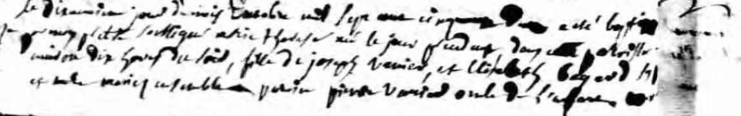
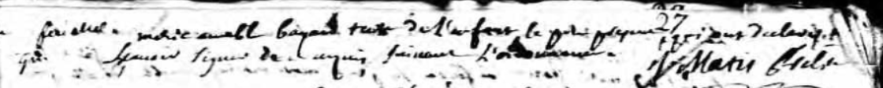

Le dixnevième jour du mois d'octobre mil Sept cent cinquante deux a été baptisée
par moy pretre SouSSigné Marie Thérèse née le jour précédent dans cette paroisse de la
vers Dix heures du Soir, fille de joseph vanier et Elisabeth Bayard
et le parain a esté parain pierre vanier oncle de L'enfant marraine
marie amable bayard tante de l'enfant le père présent qui ont déclaré
ne Sçavoir Signer de ce enquis Suivant L'ordonnance
J Matis pretre

Référence : Fond Drouin

